جديد الإصدارات 2012
زاد الرفاق
تأليف: أبي المظفر محمد بن أحمد بن إسحاق الأبِـيْـوَردي، المتوفى سنة 507هـ .
تحقيق: الدكتور عمر الأسعد.
الطبعة الأولى ، 1433هـ – 2012م.
يقع الكتاب في جزأين، وينسب مؤلفه إلى بلدة في خراسان تُسمى أَبِيْوَرد، وهو لُغوي عالي الطبقة، وصفه ياقوت بأنه كان إماماً في كل فن من العلوم، عارفا باللغة والنحو والنسب والأخبار، ويده باسطة في البلاغة والإنشاء، وله تصانيف في جميع ذلك، وشعره سائر مشهور.
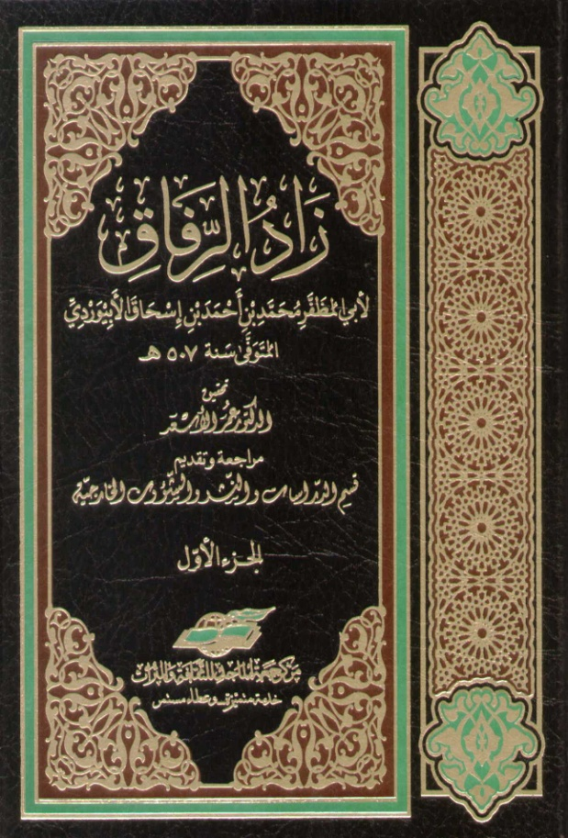
وأما كتابه زاد الرفاق فقد ألّفه ردّاً على صديق له سأله أسئلة مختلفة الموضوعات، فأملى إجاباته عن تلك الأسئلة بأوراق وسمها بزاد الرفاق. وأما موضوعاته فقد قال محقق الكتاب الدكتور عمر الأسعد: "وقد أدار المصنف كتابه حول موسوعات ثلاث بدت ماثلة ولكنها متداخلة مختلطة أشد التداخل والاختلاط.
1 – الموسوعة الشعرية: ضمّت أشعاراً من عصور مختلفة لشعراء معروفين وشعراء غير معروفين، وشعراء مقلِّين ومكثرين، وأبياتاً مفردات وغير مفردات ... وقد غدا زاد الرفاق بهذه الصفة مستودعاً لأشعار العرب في العصر الجاهلي والإسلامي والأموي ...
2 – الموسوعة اللغوية: تمثلت الموسوعة اللغوية في جمهرة من التراكيب اللغوية والأقوال العربية والأمثال السائرة، جليلة المعاني جزلة التراكيب، شغلت من الكتاب حيزاً كبيراً ومواضع متفرقة ...
3 – موسوعة المعارف العامة: يقول الأبيوردي:"فعندي مسائل أنت بمطاويها خبير، وبإيضاح ما استبهم من عويصها جدير. وها أنا أذكرها مستفيداً، ...
هكذا أخذت هذه الموسوعة من كل علم بطرف، فاحتوت مجموعة من المعارف العامة الأدبية والتاريخية والفلسفية والطبية والفلكية، وكثيرا من أيام العرب وأنسابهم وعاداتهم وحيواتهم ومستلزماتها وما يتصل بها، وعكست اهتمام المؤلف بالطب وأهله وأقوالهم وأخبارهم، وبالفلك وأصحابه والأنواء والأبراج والكواكب، والأشعار التي قيلت فيها وبالعفاريت والجن وصلاتهم بالإنس وعلاقاتهم بهم".
نبذة من الكتاب ....
[أسماء السيف]
ومما استحسن للمُحْدَثين في وصف السيف قول والبة بن الحباب الأسدي:
ألقى بجانب خصره أمضى من القدر المتاح
فكأنما ذرّ الهبــا ءُ عليه أنفاس الرياح
وأظهر أسمائه السيف، وأما أوصافه فكثيرة جدًّا، هذا وأنا أورد في ذلك ما أحضرنيه حفظي. فما اشتد ساعد الكميّ، بمثل غرار المشرفي. وهو والعز رضيعا لبان، والنائم عن هبّته ضجيع الهوان.
من عاذ بالسيف لاقى فرصة عجبا موتا على عجل أو عاش منتصفا
وذكر القائلون بالاشتقاق أن سِيفَ البحر مشتق من السيف، لامتداده من غير اعوجاج. ويقال: سيف، وفي العدد الكثير سيوف، وفي القلة والكثرة أسياف، وفي القليل أسيُف. ولم يأت في كلامهم على أفعُل-والعين ياء- إلا أسـيُف وأنيـُب وأعـيُن، وأنشد الكوفيون رحمهم الله تعالى:
لنا أسيف بيض بكف عصابة على قلّةٍ لكنهنّ تغالب ... .

